上海对外经贸大学2021年防艾宣传活动情况

根据要求结合实际，认真做好2021年“世界艾滋病日”宣传教育活动，向全校师生普及艾滋病综合防治知识，引导全校师生认真关注，树立良好的防艾观念和意识，减少艾滋病的传播，促进大学生的身心健康。为实现此目标，我校借由门诊部和校红十字会开展活动来落实世界艾滋病日的宣传教育。
校红十字会隶属于综合后勤管理处门诊部，由门诊部的医生作为指导老师，指导、协助开展相关活动，在期间受到学校的大力支持，并且在校内的覆盖程度也达到客观的量，积极重视高校学生的防艾知识和了解。
一、开展防艾同伴教育
校红会于10月23日举办了“防艾同伴教育”，参与此次活动的人数有39人，其同伴教育是红会的核心活动，借由讲解、游戏的形式延伸出预防艾滋病的重要性和方式。其中不仅包含艾滋病的传播途径、预防措施和检测方式等，还提及艾滋病与性病、与毒品之间的联系，围绕“预防艾滋，反对歧视”的理念展开。
活动中有个“模拟环节”，是让参与者在不知情自己已经得到艾滋病的情况下，和其他人拥抱，以此作为传播途径，而后让与模拟感染艾滋病的参与者和拥抱过的参与者一同围成一个圈，告诉他们现在在等待检测结果，并询问其他参与者的心情，例如“愿不愿意跟他们一次同桌吃饭、一同生活、继续当好朋友……”这些问题看似简单，但是真正在面对艾滋病携带者时可能就无法向平时一样轻松的回答。通过这个环节让每位参与者感受到现实中艾滋病携带者的焦虑、无助和害怕与他人接触的心情以及社会上对于艾滋病携带者的歧视、不友善和刻板印象的的目光，进而减少歧视的发生。
活动结束前的最后一个环节为“烛火传薪”，请每位参与者围成一个圈，将蜡烛传递下去，并讲述自己对此活动的体会跟感受，其中有位参与者分享了身边亲戚的故事。那名参与者的亲戚是艾滋病携带者，现在的医疗水准仍无法治愈艾滋病，最终免疫系统的崩坏，引发许多并发症，最终离世。在这个环节这名参与者表达了许多外界对艾滋病携带者的歧视、抨击，看到自己的家人受到社会冷眼的对待心里非常不好受，但是借由这次的防艾同伴教育这名参与者表达了自己的亲生体会，让本次的活动在最后升华，为每位参与者留下深刻地印象。
活动结束后，也做了推送让其他没有参加到本次活动的同学可以看到相关的活动内容和照片，这则推送是放在校红会的微信公众号中，方便大众观看，本则推送有383人次的观看。
以下附上防艾同伴教育的推送链接以及参与者的心得和活动照片。
- 推送链接：https://mp.weixin.qq.com/s?__biz=MzkyMzAyMjQzMw==&mid=2247484247&idx=1&sn=221339504319ec37daeb10efe4962349&chksm=c1ea2659f69daf4fa7170d3dcb27ab0115c8dd51aed0fde73fb617a6ea3ed5e7a1c7201e1a90&token=1454733739&lang=zh_CN#rd
- 参与者心得：
本次活动带给我许多知识和感动，校红会的成员系统地讲解艾滋病的相关知识，并穿插小游戏让我记住、理解这些知识。其中感触最深的是最后游戏环节，它引导我和艾滋病患者共情。在游戏中最后那个扮演患者的女孩被问到是否会谈恋爱，她回答不会了，那一瞬间让我感到揪心、心酸。她让我窥到了患者内心的无助、孤独、对外界的恐惧和不敢拥抱美好的事物。这充实而有意义的一天，让我学会了每个人都要自爱，要尊重、理解特殊群体，不管什么时候都要努力快乐的生活下去。我会用自己的微薄的力量去照亮这个世界。（第一位参与者的心得）
“不要吝啬我们的爱和拥抱”，活动结束后，这句话在我的脑海中久久回荡。在理论学习时，我仿佛重回高中生物课堂，再一次巩固了艾滋病的相关知识，更明白了当意外与不幸降临时，病毒只能破坏免疫系统，而不能破坏人与人之间的信任、关怀与温情。在游戏和情景演绎的环节中，我深深地感受到，在这样一个能够既令我捧腹大笑，又令我热泪夺眶的地方，遇到一群如此可爱的人，是我莫大的幸运。当我一次次地划去我列在纸上的我最喜欢的东西、我的秘密、我最爱的人，那种感同身受的无助、绝望裹挟着我；当我坐在外圈看着最后坐在中间的女孩，我多想上去抱抱她，我多想告诉所有人——一如当年的人——一个温暖的拥抱是不会被传染的，我多想即刻消灭这世上的所有误解，去还原他们理应享有的一切美好——即使微暗如烛火，也期望能够用自己这一点点的光去照亮整个世界。（第二位参与者的心得）
在今天的防艾主题教育中，我们学到了很多关于艾滋病的理论知识，并在部长副部长的精心策划下在欢快的氛围中对艾滋病有了更深的理解。我想，艾滋病患者不该被冠以标签化，我们应该公正、平等地对待社会中每一个人，艾滋也不是不可战胜的，虽然我们目前的科技发展不足以治愈它，但通过加强宣传普及安全套、严格使用一次性注射器、规范治疗性病的方法并必要时及时前往三甲医院进行保密检测都可以有效地避免感染艾滋病。少一些偏见，多一些博爱。（第三位参与者的心得）
通过今天一天的防艾同伴教育活动，我们不仅充实了自己，系统地学习了有关艾滋病的知识如艾滋病与毒品的关系、如何减小同伴压力的弊端；而且进行了一系列发人深省的“游戏”，其中给我留下深刻印象的是最后一个环节——模拟身边的人患上艾滋病。大家通过这个环节真正明白了对患有艾滋病的人来说，正常的被对待有多么的重要。在结束之前的“薪火相传”谈话让大家彼此敞开心扉，作为一名刚进红会不久的成员，我决心在此次活动之后不仅做好自己的本职工作，而且向周围的同学宣传我学习到的知识，让这个社会变得更美好。（第四位参与者的心得）
- 活动照片
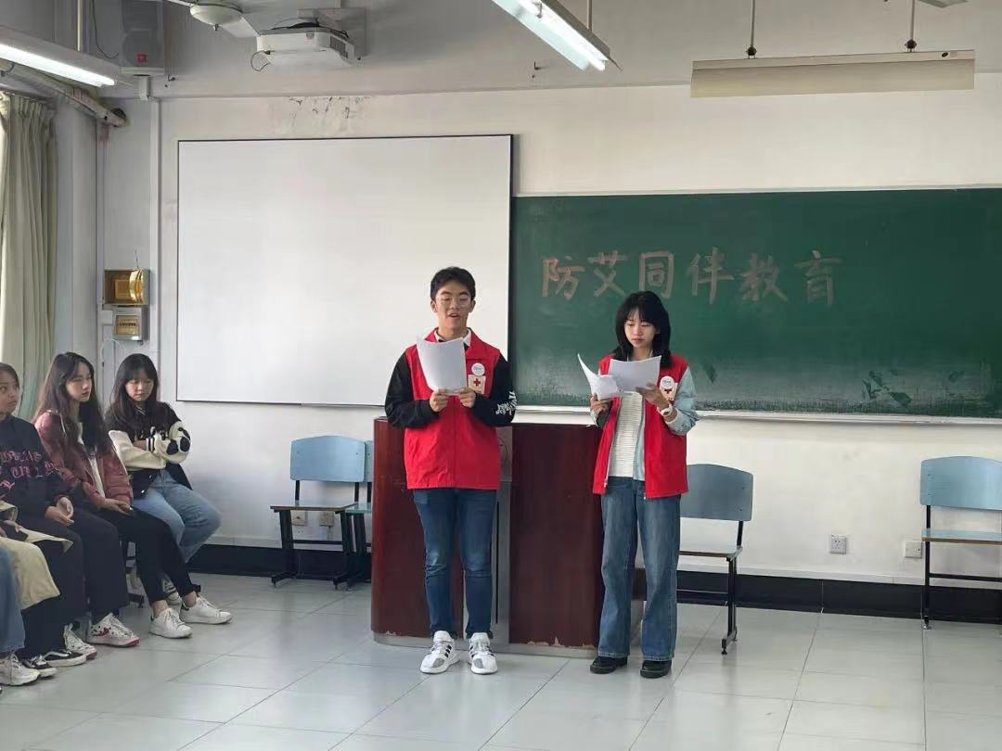
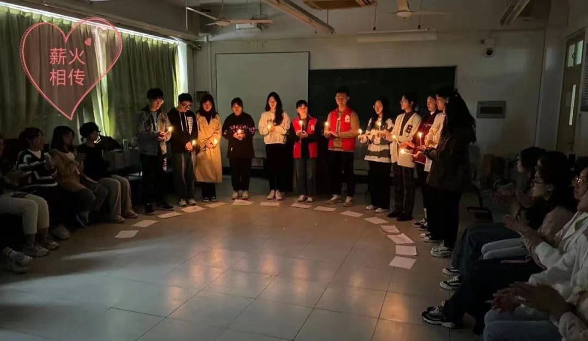
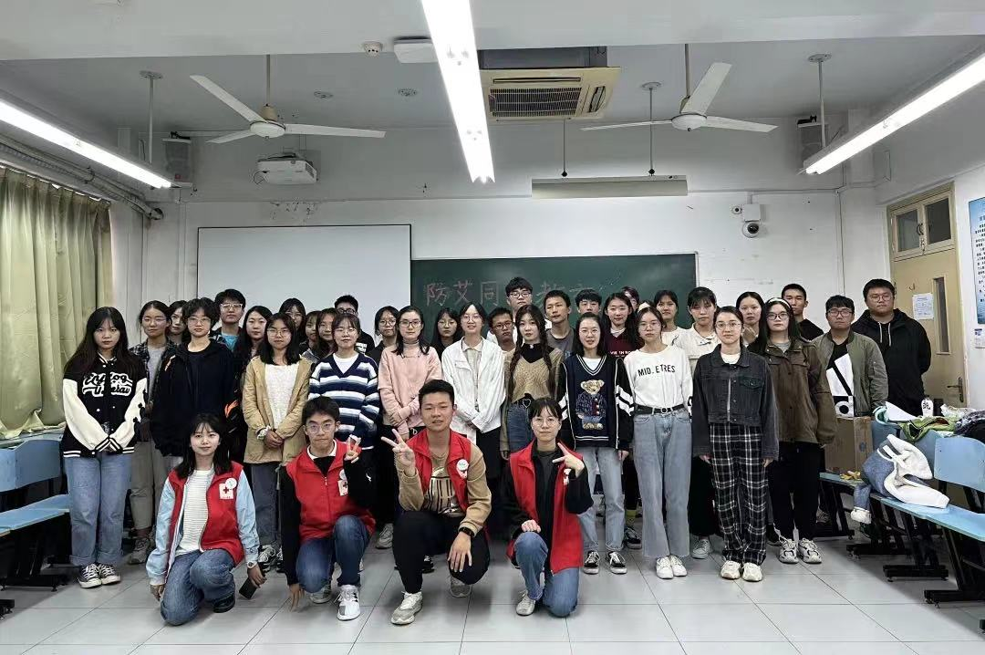

二、21级新生军训期间的防艾讲座
我校于21级新生军训期间请上海市松江区疾病预防控制中心的医生来本校进行“有爱青春·无‘艾’校园”的讲座，让每位刚入学的大一新生都有接收到相关的预防艾滋的知识，疫情防控期间采取线上线下相结合，一批学生在报告厅里面现场挺疾控中心的医生进行讲座宣导，另一部分同学则是在教室、宿舍等有网络设备的地方一同组织观看直播，在学习防艾观念的同时也做好疫情防控。
以下附上21级新生的心得和防艾讲座的活动照片。
- 21级新生的心得：
军训期间，我参加了学校安排的防艾讲座，疾控中心的医生和我们科普了常见的一些传染病，并且重点介绍了“艾滋病“，其中包含艾滋病的传播途径、治疗方法，以及我们应该如何对待艾滋病患者等等。通过这次讲座，我更详细，深刻地了解了艾滋病，也对周围的人做了一些科普，希望大家不对艾滋病产生误解。这个讲座非常有意义，虽然艾滋病在平时的生活中并不像水痘等传染病这么常见，但我们每个人都应该去了解艾滋病，关爱艾滋病患者，营造有爱的氛围。
- 防艾讲座的活动照片：
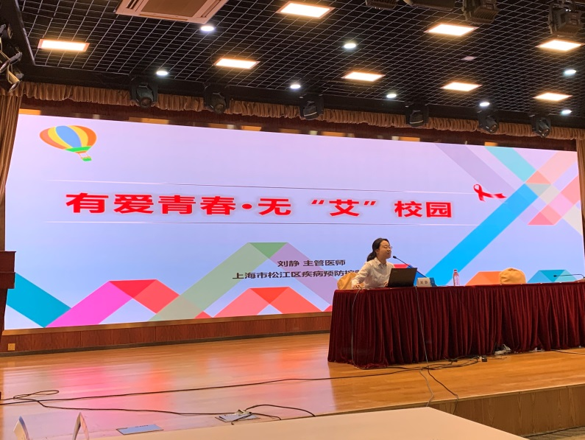
- 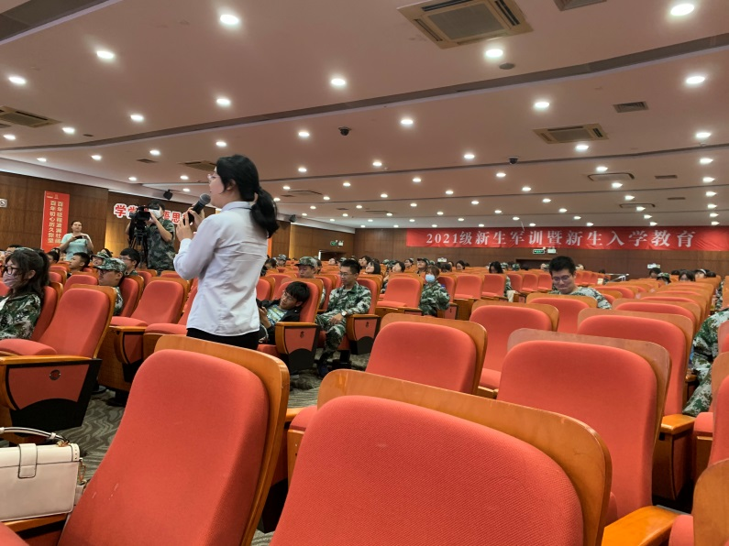
- 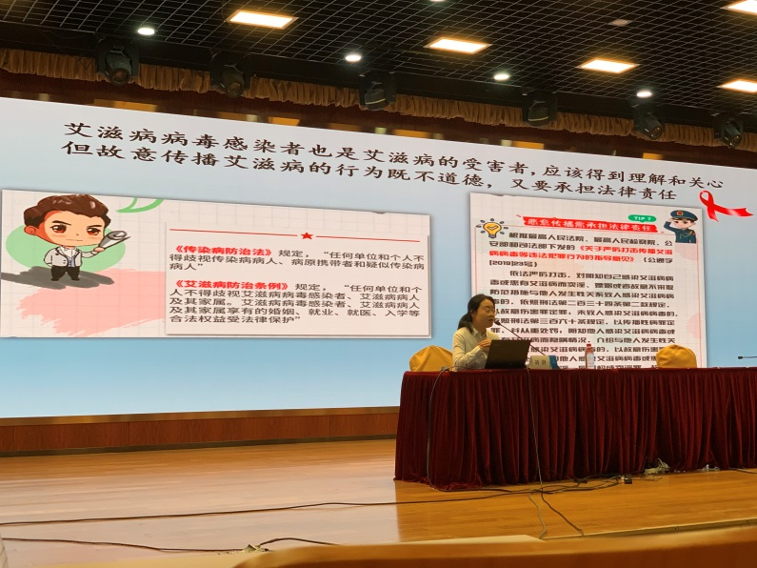

三、积极参加上海市高校红十字预防艾滋病同伴教育研讨会
为扎实推进高校预防艾滋病宣传教育工作，提升高校红十字会预防艾滋反歧视宣传工作成效，落实中国红十字会总会、教育部《关于进一步加强和改进新时代学校红十字工作的通知》精神，本预计于11月17号开展“上海市高校红十字预防艾滋病同伴教育研讨会”，但因上海近期疫情防控的严格控管，遂而取消此次的研讨会，但是这不影响校红十字会对防艾同伴教育的学习。
在这期间请已取得防艾同伴教育师资的18级学姐们，向校红十字会的成员进行宣传和教育，并开展一个分享会。请她们以自己教授的经验作为主题向其他同学进行讲述、分享，让没有参加过同伴教育的同学们也可以了解预防艾滋病的重要和手段。在分享会后还要请几位同学进行试讲，让他们也体验一下担任师资的感受，从而有更深的体会。
以下附上试讲同学的心得。
- 试讲同学的心得：
作为校红十字会的一员，已经连续两年在我校开设防艾同伴教育，作为讲师也作为参与者，都带给我深刻的印象，且有着不同的体悟。当我身穿红十字会红马甲时，作为宣传教育防艾知识的试讲人，感受到自己肩负上的责任与使命，感受到自豪与骄傲。首先带领参与者进行破冰活动，让大家更快地融入，通过游戏、问答等方式让参与者加深关于艾滋病知识的印象，为同伴教育增添趣味性。在教授知识与主场游戏的过程中，感受到同伴之间的距离被拉近，预防艾滋的理念将潜移默化地影响着每个人。
在防艾同伴教育进入尾声时，作为试讲人的我，有意地将氛围营造成让大家投入艾滋病歧视问题的思考中，试着让参与者感同身受。“烛火传薪”作为活动的结尾，每位同学手持蜡烛，分享自己对艾滋病及艾滋病患者的看法和感受。每个人的想法都能启发他人，小小的温暖都能感动更多的人，让每位参与者感受到看似自己的绵薄之力，却仍让整个世界不孤单，更温暖。作为当过参与者、试讲者的我，任然每次都会被不同的人、不同的故事、不同的想法和不同的温暖所深深打动。一场防艾同伴教育的力量虽小，但在每个参与者心中种下了反歧视的种子，相信他们会将防艾的知识、理念传播给更多人。
防艾同伴教育是我校宣传反歧视理念，普及艾滋病知识的重要活动，开展期间收到广大的反馈和支持，从中收获的不仅是知识，更得到了锻炼与成长，并且认识许多温暖、志同道合的伙伴。高校防艾知识的宣传是每位大学生的责任，同伴教育的意义在于种下一颗颗反歧视的种子，期待开花结实的一天。星星之火可以燎原，作为我校红十字会防艾同伴教育的参与者、试讲者有义务推动预防艾滋病宣传教育的工作进行，也有信心会做得更好，让更多人感受到这份温暖。
四、校内门诊部、校红会的宣传推送
12月1日为世界艾滋病日，为此我校门诊部和校红十字会当天都在公众号上发了专门的推送，起到宣传教育的作用。推送中不仅写到世界艾滋病日的起源、标志的红缎带、艾滋病的全称和传播途径、如何预防和我国现在感染艾滋病的比例等内容，还放上中国疾病预防控制中心制作的短视频，让所有在校师生都可以看到，彻底从国家层面落实到全校师生的宣传普及，重点关注、树立预防艾滋病的教育。
这则推送放在门诊部和校红十字会的微信公众号中，方便大众观看，本则推送共有431人次的观看量。
以下附上世界艾滋病日的推送链接。
- 推送链接：
https://mp.weixin.qq.com/s?__biz=MzkyMzAyMjQzMw==&mid=2247484407&idx=1&sn=63a62f3d043402af8655f98ab1b000be&chksm=c1ea26f9f69dafef53a8cb12a3deb6f816130528789e2537e2b4b53ccc7ae84fee4323379d95&token=1454733739&lang=zh_CN#rd
五、防艾知识竞赛
为了加强全校师生对预防艾滋的宣导和了解，校红十字会组织全校学生参加由中国预防性艾滋病基金会和中国性病艾滋病防治协会主办的“第六届全国大学生预防艾滋病知识竞赛”，采取线上网络知识竞赛答题的形式开展，答题的内容包含艾滋病基础知识、青春期生殖健康教育、艾滋病预防等内容，加强学生对于艾滋病的重视和预防。
校红十字会将知识竞赛的链接放在了推送中，促进“生命至上，终结艾滋，健康平等”的理念，组织同学积极参与，调起全校学生的积极性。
以下附上第六届全国大学生预防艾滋病知识竞赛的推送链接。
- 推送链接：
https://mp.weixin.qq.com/s?__biz=MzkyMzAyMjQzMw==&mid=2247484430&idx=1&sn=19a6eb7e0b74d1ee63d4b12fdb9ad4b5&chksm=c1ea2100f69da816f6058b5f1142476dac92d2288cdd8fb9e729e880ff857dfb8516aea67cb5&token=1454733739&lang=zh_CN#rd

